Implementasi Sistem Informasi Absensi Berbasis Web sebagai Persiapan Penerapan Model Absensi Otomatis

Muhammad Eka Suryana, Dinda Kharisma, Ummu Kultsum, Tri Febriana Siami, Ghina Rosika Amalina

Universitas Negeri Jakarta

[eka-suryana@unj.ac.id](mailto:eka-suryana@unj.ac.id), [dindakudo@gmail.com](mailto:dindakudo@gmail.com), [ummukultsum154@gmail.com](mailto:ummukultsum154@gmail.com), [Try_febrianasatrio@yahoo.com](mailto:Try_febrianasatrio@yahoo.com), [rosika.ghina@yahoo.com](mailto:rosika.ghina@yahoo.com)

|  |
| --- |
| ABSTRAK. Kebutuhan akan sistem informasi pada suatu unit organisasi mutlak dibutuhkan. Penelitian ini meninjau kebutuhan terhadap sistem informasi absensi yang akan diterapkan di lingkungan Universitas Negeri Jakarta. Pengembangan sistem web ini dilakukan dengan metode *Rational Unified Process* (RUP) yang bersifat incremental dan iteratif. Hasil dari penelitian ini selanjutnya akan dipergunakan untuk mengimplementasikan sistem informasi absensi yang dapat memindai keberadaan pengguna secara otomatis menggunakan medium WiFI.    ***Kata Kunci: sistem informasi absen, absensi digital, Laravel, aplikasi web*** |

1. PENDAHULUAN

Pada era digital saat ini semakin data yang tersimpan dalam bentuk digital. Data digital memudahkan dalam hal efisiensi pengolahan dan distribusi data (e-days). Oleh karena itu hampir seluruh lini kehidupan berupaya untuk mendigitalisasi data (National Achieves of Australia, 2010). Hal ini berdampak pada perubahan workflow pada suatu unit kerja dalam mengadaptasi tujuan tersebut, selain itu diperlukan dukungan infrastruktur teknologi informasi (IT) yang memadai dalam implementasi sistem informasi sebagai front-end akses *user* terhadap data. Perubahan workflow dari suatu unit misalnya dari pengelolaan surat berbasis kertas ke pengelolaan surat berbasis digital akan merubah kebiasaan, proses bisnis dan tradisi yang sudah tertanam dalam suatu perusahaan (Laudon & Laudon, 2012). Oleh sebab itu sistem informasi harus dirancang agar transisi workflow dari manual ke digital dapat lancar dilakukan.

Saat ini sudah terdapat mesin absen digital yang mampu mencatat pendataan absen secara harian, sistem ini juga sudah diimplementasikan di banyak sekolah di Indonesia. Sistem absensi yang sudah terimplementasi tersebut umumnya mempergunakan fingerprint sebagai data pembacaan utama (Rizky Parlika, 2013). Penerapan sistem yang sama di lingkungan universitas, sesuai untuk pencatatan kehadiran pegawai namun kurang dapat memfasilitasi pencatatan absensi perkuliahan yang dilakukan untuk setiap kehadiran tatap muka per mata kuliah. Implementasi sistem absen yang adaptif terhadap absensi perkuliahan akan dapat memberikan manfaat signifikan dalam melakukan pengolahan data rekapitulasi hasil absen yang lebih presisi dan cepat. Selain itu antrian dapat dihilangkan dengan menggunakan metode absensi yang dilakukan secara terdistribusi.

Sistem absensi berbasis web memerlukan user untuk berinteraksi dengan sistem web untuk mengentri absen. Jika dibandingkan dengan sistem absensi manual berbasis kertas, maka sistem absensi digital masih kurang efisien. Atas dasar ini maka diperlukan peninjauan terhadap sejumlah metode deteksi keberadaan manusia.

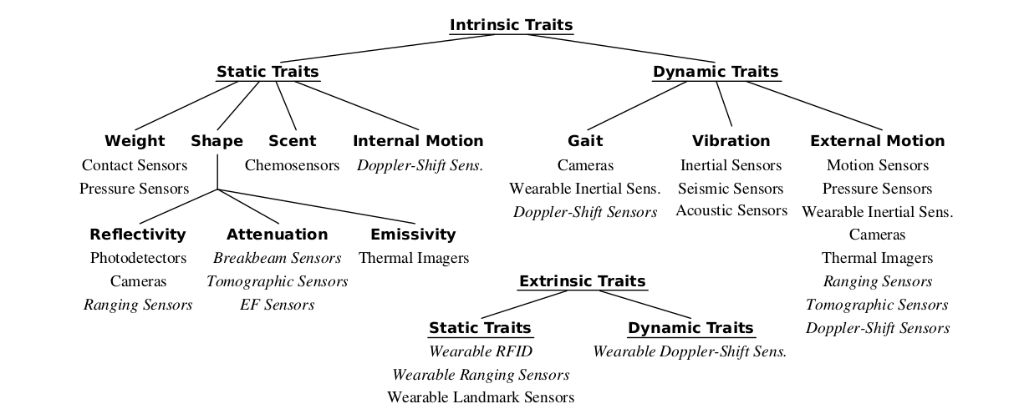

Gambar 1. Human Trait

Teixeria et.al. menjelaskan model deteksi keberadaan manusia dapat dibagi menjadi dua jenis karakteristik intrinsik yang bersumber dari fisiologis makluk hidup dan ekstrinsik trait yang bersumber dari benda perantara yang selalu dipegang seseorang (Teixeira, Dublon, & Savvides, 2010). Pendeteksian yang bersumber dari karakteristik intrinsik memerlukan pemindaian terhadap aktifitas fisiologis manusia seperti tekanan darah, panas tubuh, gerakan dan lainnya, oleh karena itu diperlukan alat sensor yang kompleks dan relatif mahal. Pendeteksian berbasis ekstrinsik memanfaatkan pemindaian pada benda yang dipasang pada manusia seperti smart card, Wearable RFID (*Radio Field Identification Device*), maupun yang seringkali terdapat pada seseorang seperti handphone melalui WiFi (Macleod, 2015).

Gambar 2. Peta Jalan Penelitian

Penelitian ini merupakan penelitian multi-years untuk tiga tahun penelitian. Tahun pertama menghasilkan insfrastruktur dasar dari sistem informasi absen dengan mengimplementasikan rancangan web dan database. Tahun kedua adalah integrasi dan testing dengan sistem informasi akademik di lingkungan Unversitas Negeri Jakarta. Tujuan akhir penelitian yang akan direalisasikan pada tahun ketiga adalah sistem presensi yang akan otomatis mendeteksi absen dari sinyal WiFi yang dipancarkan oleh Handphone.

1. METODE PENELITIAN

Penelitian ini merupakan jenis terapan teknologi, oleh sebab itu metode penelitian ini adalah metode pengembangan software. Metode pengembangan sistem informasi absen diadaptasi dari model *Rational Unified Process* (RUP) (Rational The Software Development Company, 2001). Karakteristik utama dari model ini adalah iteratif dan semi-cyclic, model ini mengkombinasikan model Waterfall dan model Agile sesuai untuk capture business requirements dimana kondisinya sulit untuk di-capture dan mungkin berubah sesuai dengan waktu. Fase pengembangan dari model ini terbagi dalam enam fase iteratif dan empat fase incremental. Fase iteratif mencakup Business Modelling, Requirement, Analysis & Design, Implementation, Test, Deployment.

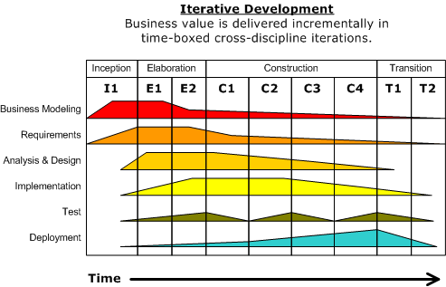

Gambar 3. Iteratif Model with RUP

Dari enam teori fase pengembangan ini, model disederhanakan menjadi tiga fase: Requirements Gathering, Analysis & Design, Implementation & Testing.

1. Requirement Gathering

Merupakan fase untuk mengumpulkan dan menganalisa kebutuhan sistem. Pengumpulan kebutuhan dapat dilakukan dengan melakukan wawancara dengan stakeholder atau melalui pengamatan terhadap proses bisnis yang telah berjalan.

1. Analysis & Design

Bertujuan untuk mengolah dokumen hasil requirement gathering untuk ditransformasikan menjadi item desain berupa *blue print*: class diagram, rancangan Entity Relationship Diagram, sequence diagram, state transition dan lainnya; yang mempermudah developer dalam mengimplementasikan program.

1. Implementation & Testing

Merupakan langkah implementasi dimana item desain direalisasikan secara riil sebagai komponen program. Setelah program selesai diimplementasikan testing dilakukan melalui internal tim pengembang dan stakeholder yang akan mempergunakannya.

Fase incremental dari RUP terdiri dari *Inception, Elaboration, Construction, & Transition*. Setiap fase incremental ini melakukan setiap tahapan pada fase iteratif dengan konsentrasi yang berbeda-beda. Pada fase inception, penekanan dilakukan terhadap *business modeling & requirement analysis*, dengan fase yang lain dilakukan dengan konsentrasi yang lebih sedikit. Pada fase Construction, penekanan dilakukan terhadap fase implementasi.

**Analisa Stakeholder**

Aktor yang terlibat dalam sistem ini terdapat tiga jenis yaitu dosen, mahasiswa dan pegawai bagian tata usaha selaku admin sistem. Dosen memiliki keterlibatan dalam mencatat topik perkuliahan setiap pertemuan, Mahasiswa terlibat dalam melakukan entri absen. Admin bertindak selaku pengolahan absen agar siap ditampilkan dalam bentuk yang representatif.

**Metode Analisa Kebutuhan**

Pengumpulan data ini dimaksudkan untuk menganalisa kebutuhan sistem yang akan dibangun. Metode yang dilakukan adalah dengan melakukan analisa proses absensi perkuliahan yang dilakukan di lingkungan Universitas Negeri Jakarta dengan mengumpulkan dokumen-dokumen yang berkaitan dengan absen.

**Metode Implementasi**

Platform yang dikembangkan merupakan aplikasi web yang terhubung ke dalam database. Sebagai aplikasi web platform runtime mempergunakan PHP 5, dengan database MySQL. Namun disini peneliti tidak mempergunakan PHP secara langsung, namun memanfaatkan intermediary layer berupa framework yang berjalan di atas PHP, sehingga tenaga dalam menulis jumlah kode dapat diminimalkan. Dengan melakukan survey singkat terhadap terhadap sejumlah PHP framework yang popular (Skvorc, 2015), Laravel diputuskan sebagai framework PHP yang akan dipergunakan. Rancangan visual interface dilakukan menggunakan library Bootstrap (Flores, 2014). Kemudian agar kode sumber dapat ditracking maka dipergunakan Github sebagai repository kode.

**Metode Pengujian Sistem**

Pengujian sistem dilakukan dengan melakukan black box testing. Black box testing merupakan metode pengujian yang menguji fungsionalitas program dengan melakukan analisa input-output. Pengujian dilakukan pada skala modul software dan integrasi modul untuk membentuk fungsionalitas umum. Pengujian dilakukan dalam dua kondisi yaitu input normal dengan memasukkan nilai yang diekspektasi oleh sistem dan input error dengan mengentri nilai yang tidak diekspektasi sistem.

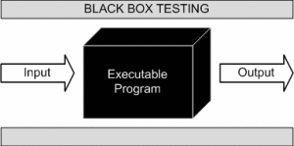

Gambar 4. Black Box Testing

Pengujian sistem dilakukan dengan melakukan black box testing. Black box testing merupakan metode pengujian yang menguji fungsionalitas program dengan melakukan analisa input-output. Pengujian dilakukan pada skala modul software dan integrasi modul untuk membentuk fungsionalitas umum. Pengujian dilakukan dalam dua kondisi yaitu input normal dengan memasukkan nilai yang diekspektasi oleh sistem dan input error dengan mengentri nilai yang tidak diekspektasi sistem.

3. HASIL PENELITIAN DAN PEMBAHASAN

Penelitian ini menghasilkan sejumlah output yang dihasilkan dari setiap fase pengembangan. *Requirement Gathering* menghasilkan sejumlah *use case item* yang dapat dilakukan oleh aktor yang terlibat. Kebutuhan sistem yang telah dianalisa ini kemudian dimodelkan menggunakan *use case diagram* dan setiap *use case item* lebih lanjut dijabarkan melalui *use case specification* yang menerangkan flow interaksi antara pengguna dengan sistem. Terdapat total 24 use case item yang terdokumentasikan pada fase ini.

Fase analisa dan desain menghasilkan sejumlah output yaitu rancangan skema *Entity Relationship Diagram* sebagai desain dari database, *sequence diagram* yang menunjukkan flow interaksi per *use case* yang sudah dimodelkan menggunakan MVC Model, dan rancangan tampilan awal pada sistem.

Use Case Absenn

Gambar 5. Use Case Diagram

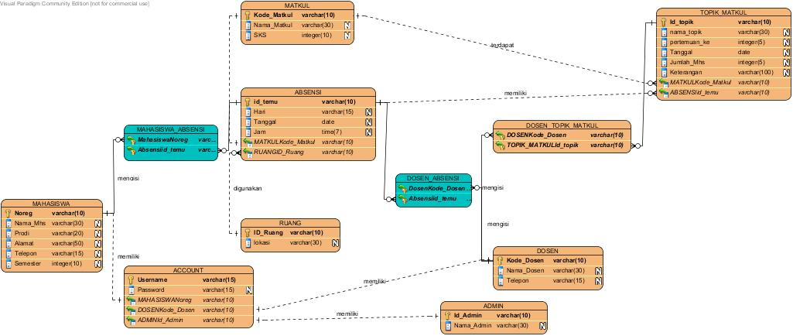

Gambar 6. Desain Database

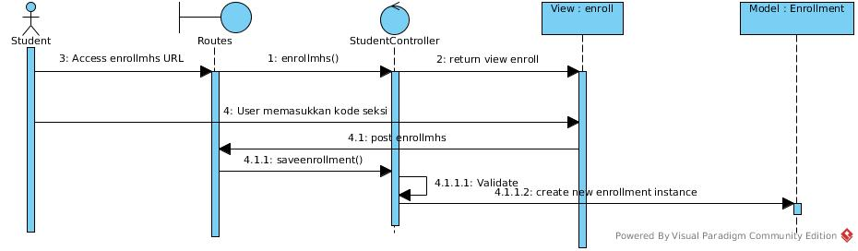

Gambar 7. Sequence Diagram untuk Enroll Course

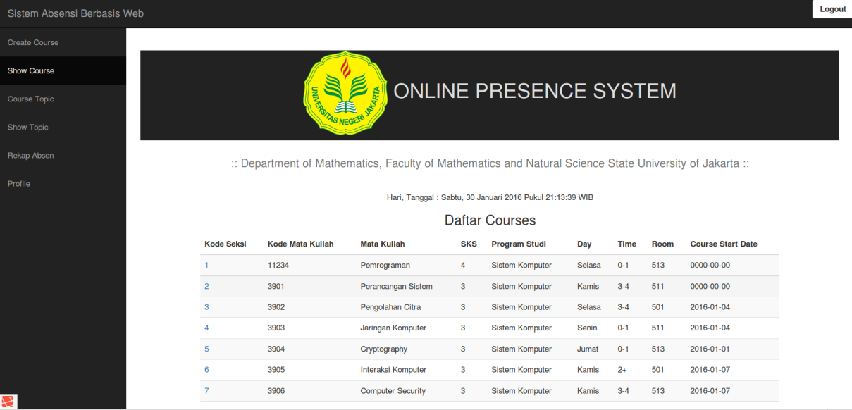

Gambar 8. Desain Visual Interface

Pengujian dilakukan menggunakan *black box testing* untuk setiap *use case item* satu per satu, untuk setiap aktor. Pengujian dilakukan oleh internal developer tim, dengan tujuan utama adalah untuk menguji fungsionalitas dan eliminasi bug yang muncul. Untuk setiap bug yang ditemukan, perbaikan program segera dilakukan. Dilihat dari seluruh *use case*, pengujian sukses dilakukan untuk seluruh use case untuk aktor Dosen dan Mahasiswa. Sementara untuk admin 50% pengujian dianggap sukses, sisanya butuh perbaikan.

1. SIMPULAN

Sistem Informasi yang diimplementasikan sudah mencukupi kebutuhan minimal untuk dapat berdiri sendiri sebagai *stand alone program*. Meskipun demikian perlu dilakukan pengujian secara *live* di lingkungan Program Studi Sistem Komputer Universitas Negeri Jakarta untuk semester mendatang yang akan berjalan sebagai target penelitian tahun kedua. Terbangunnya arsitektur sistem web ini akan memudahkan dalam integrasi model absensi otomatis berbasis WiFI yang akan diwujudkan pada tahun ketiga penelitian.

DAFTAR PUSTAKA

e-days. (n.d.). *The online absence manager and staff holiday planner*. (e-days) Retrieved November 2015, from http://www.e-days.co.uk/

Flores, R. (2014). Getting Started with Bootstrap 3.3. Kindle .

Laudon, K. C., & Laudon, J. (2012). How Information System Impact Organizations and Business Firms. In *Management Information System* (12th ed., pp. 91-93). Pearson.

Macleod, M. (2015). Passive wifi presence detection on Raspberry Pi. Edinburgh: http://matthewmacleod.co.uk.

National Achieves of Australia. (2010). *Benefits of digital information and records management*. Retrieved January 30, 2016, from National Achieves of Australia: Your Story, Our History: http://www.naa.gov.au/records-management/digital-transition-policy/benefits-of-digital-information.aspx

Rational The Software Development Company. (2001). *Rational Unified Process: Best Process for Software Development.* Rational.

Rizky Parlika, A. S. (2013). Penerapan Absensi Sekolah Menggunakan Kombinasi Fingerprint Dan Sms Gateway Sebagai Wujud Penerapan Bela Negara Di Lingkungan Sekolah. *Jurnal Teknologi Informasi dan Komunikasi, 8*(2), 47-58.

Skvorc, B. (2015, March). *The Best PHP Framework for 2015: SitePoint Survey Results*. Retrieved November 2015, from The Best PHP Framework for 2015: SitePoint Survey Results: http://www.sitepoint.com/best-php-framework-2015-sitepoint-survey-results/

Teixeira, T., Dublon, G., & Savvides, A. (2010). *A survey of human sensing: Methods for detecting presence, count, location, track and identity.* Yale University. New Haven: ENALAB Technical Report.